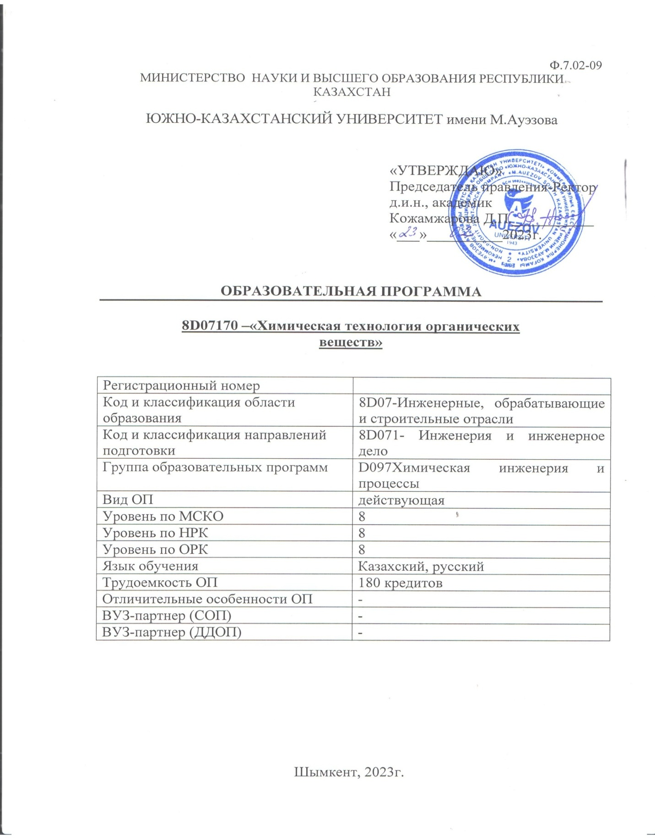

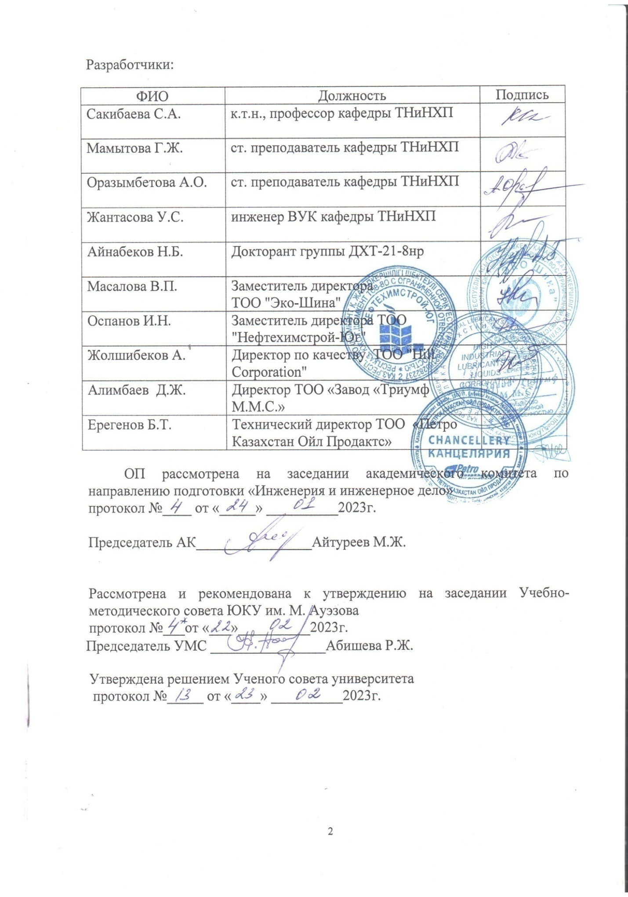

**СОДЕРЖАНИЕ**

|  |  |  |
| --- | --- | --- |
|  | Концепция программы | 4 |
|  | Паспорт ОП | 6 |
|  | Компетенции выпускника ОП | 9 |
| 3.1 | Матрица соотнесения результатов обучения по ОП в целом с формируемыми компетенциями | 10 |
| 4. | Mатрица влияния дисциплин на формирование результатов обучения и сведения о трудоемкости | 11 |
| 5 | Сводная таблица, отражающая объем освоенных кредитов в разрезе модулей ОП | 18 |
| 6. | Стратегии и методы обучения, контроль и оценка | 19 |
| 7 | Учебно- ресурсное обеспечение ОП | 20 |
|  | Лист согласования | 21 |
|  | Приложение 1. Рецензия от работодателя | 22 |
|  | Приложение 2. Экспертное заключение |  |

|  |  |  |
| --- | --- | --- |
|  |  |  |
|  |  |  |
|  |  |  |
|  |  |  |

1. **КОНЦЕПЦИЯ ПРОГРАММЫ**

|  |  |
| --- | --- |
| **Миссия университета** | Генерация новых компетенций, подготовка лидера, транслирующего исследовательское мышление и культуру |
| **Ценности университета** | * Открытость – открыт к переменам, инновациям и сотрудничеству.  Креативность – генерирует идеи, развивает их и превращает в ценности.  * Академическая свобода – **свободен в выборе, развитии и действии.** * Партнёрство – создает в отношениях доверие и поддержку, где выигрывают все. * Социальная ответственность – готов выполнять обязательства, принимать решения и отвечать за их результат. |
| **Модель выпускника** | * Глубокие предметные знания, их применение и постоянное расширение в профессиональной деятельности. * Информационно-цифровая грамотность и мобильность в быстроменяющих условиях. * Исследовательские навыки, креативность и эмоциональный интеллект. * Предприимчивость, самостоятельность и ответственность за свою деятельность и благополучие. * Глобальная и национальная гражданственность, толерантность к культурам и языкам. |
| **Уникальность ОП** | ОП ориентирована на интеграцию образовательного процесса, научно-исследовательской и инновационной деятельности, что способствует высокой конкурентоспособности выпускников на рынке труда;  ОП нацелена на ориентацию научных исследований по приоритетным направлениям развития науки и технологий, обучение у ведущих отечественных и зарубежных специалистов, производственников, возможность работать в научных лабораториях с уникальным оборудованием, участие в международных научных и образовательных проектах, стажировки в ведущих российских и зарубежных компаниях и университетах. |
| **Политика академической честности и этики** | В университете приняты меры по поддержанию академической честности и академической свободы, защита от любого вида нетерпимости и дискриминации:   * Правила академической честности (приказ №212-нқ от 10.10.2022г); * Антикоррупционный cтандарт (приказ №221 н/қ от 07.12.2021г). * Кодекс этики (приказ №212 н/қ от 10.10.2022г) * Антикорупционная Политика НАО «Южно-Казахстанский университет им. М.Ауэзова» (приказ №144 нқ от 14.07.2022г) |
| **Нормативно- правовая база разработки ОП** | 1. Закон Республики Казахстан «Об образовании» № 319ІІІ от 27 июля 2007года; 2. Типовые правила деятельности организаций высшего и (или) послевузовского образования, утвержденные приказом МОН РК от 30 октября 2018 г. № 595 с изменениями и дополнениями от 29.12.2021г. № 614 3. Государственные общеобязательные стандарты высшего и послевузовского образования, утвержденные приказом МНиВО РК от 19 января 2023 г. № 21; 4. Правила организации учебного процесса по кредитной технологии обучения, утвержденные приказом МОН РК от 20 апреля 2011 г. № 152; 5. Квалификационный справочник должностей руководителей, специалистов и других служащих, утвержденный приказом Министра труда и социальной защиты населения Республики Казахстан от 30 декабря 2020 года № 553. 6. Руководство по использованию ECTS. 7. Руководство по разработке образовательных программ высшего и послевузовского образования, приложение 1 к приказу директора ЦБПиАМ № 45 о/д от 30 июня 2021 г. |
| **Организация образовательного процесса** | * Реализация принципов Болонского процесса * Студентоцентрированное обучение * Доступность * Инклюзивность |
| **Обеспечение качества ОП** | * Внутренняя система обеспечения качества * Привлечение стейкхолдеров к разработке ОП и ее оценке * Систематический мониторинг * Актуализация содержания (обновление) |
| **Требования к поступающим** | Устанавливаются согласно Типовым правилам приема на обучение в организации образования, реализующие образовательные программы высшего и послевузовского образования приказ МОН РК №600 от 31.10.2018 |
| **Условия реализации ОП для лиц с инвалидностью и ООП** | Для обучающихся с ООП и ЛСИ в учебных корпусах и студенческих общежитиях установлены тактильные плитки из ПВХ, специально оборудованные туалеты, мнемосхема, штанги в душевых комнатах. Созданы специальные места на автостоянках. Установлен гусеничный подъемник. Расставлены парты для МГН, знаки, указывающие направление движения, пандусы. В учебных корпусах *(гл.корпус, №8 корпус)* оборудованы 2 кабинета с шестью рабочими местами приспособленные для пользователей с нарушениями опорно-двигательного аппарата (ОДА). Для пользователей с ослабленным зрением в наличие Машина SARA™ CE (2 шт.) для сканирования и чтения книг. Сайт библиотеки адаптирован для слабовидящих. Действует специальная аудио программа NVDA с сервисом.Web-сайт ОИЦ <http://lib.ukgu.kz/> в режиме работы 24/7.  Предусмотрены индивидуальный дифференцированный подход на всех видах занятий и при организации учебного процесса. |

**2. ПАСПОРТ ОП**

|  |  |
| --- | --- |
| **Цель ОП** | Подготовка конкурентоспособных научных и педагогических кадров, способных генерировать идеи, осуществлять и руководить научными, образовательными и сложными производственными процессами. |
| **Задачи ОП** | -обеспечить докторантов аналитическими, исследовательскими и лидерскими качествами и навыками командной работы, которые позволяют решать задачи повышения конкурентоспособности страны в современной экономике;  -обеспечить докторантов умениями и навыками обучения в течение всей жизни, которые позволят им успешно адаптироваться к меняющимся техно­логиям в области глубокой переработки углеводородного сырья и образования. |
| Гармонизация ОП | * 8-м уровень Национальной рамки квалификаций РК; * Дублинские дескрипторы 8 уровня квалификации; * 3 цикл Квалификационной рамки Европейского пространства высшего образования (A Framework for Qualification of the European Higher Education Area); * 8 уровень Европейской квалификационной рамки для образования в течение всей жизни (The European Qualification Framework for Lifelong Learning). |
| **Связь ОП с профессиональной сферой** | Отраслевая рамка квалификаций «Нефтегазовая, нефтеперерабатывающая и нефтехимическая отрасли» утверждена протоколом Отраслевой комиссии по социальному партнерству и регулированию социальных и трудовых отношений нефтегазовой отрасли от 28 июня 2019 года, № 2-2019.  Отраслевая рамка квалификаций «Химическое производство» утверждена протоколом Заседания отраслевых комиссий по социальному партнерству и регулированию социальных и трудовых отношений для горнометаллургической, химической, стройиндустрии и деревообрабатывающей, легкой промышленности и машиностроения от 16 августа 2016 года №1. |
| **Наименование присуждаемой степени** | Лицам освоившим ОП докторантуры и защитившим докторскую диссертацию, при положительном решении диссертационных советов ОВПО с особым статусом или Комитета по обеспечению качества в сфере образования и науки Министерства науки и высшего образования Республики Казахстан присуждается степень доктора PhD по ОП 8D07170 «Химическая технология органических веществ» |
| **Перечень квалификаций и должностей** | Генеральный директор (председатель Правления), заместитель генерального директора (по направлениям), руководитель проекта, преподаватель высшего учебного заведения без предъявления требований к стажу работы в соответствии с квалификационными требованиями Квалификационного справочника должностей руководителей, специалистов и других служащих, утвержденного приказом министра труда и социальной защиты населения Республики Казахстан от 30 декабря 2020 года № 553  . |
| **Сфера профессиональной деятельности** | Предприятия по производству органических веществ, по переработке нефти, газа, угля и полимеров, эластомеров, лакокрасочных материалов, научно-исследовательские и проектные отраслевые институты, высшие учебные заведения. |
| **Объекты профессиональной деятельности** | Оборудование, технологические процессы и промышленные системы получения веществ, материалов, изделий, а также системы управления ими и регулирования; химические вещества и материалы; методы и приборы определения состава и свойства веществ и материалов; методы и средства оценки состояния окружающей среды и защиты её от влияния промышленного производства, энергетики и транспорта; учебно-методическая документация, технические средства обучения. |
| **Предметы профессиональной деятельности** | Продук­ты основного и тонкого органического синтеза, полимеры, аппараты и оборудо­вание химической технология производства и переработки органических ве­ществ и материалов, различные типы сырьевых и вспомогательных материалов и веществ, химические реагенты и реактивы, научно-исследовательские при­боры и оборудование. |
| **Виды профессиональной деятельности** | -научно-исследовательская;  -производственно-технологическая;  -организационно-управленческая;  -проектная;  - научно- педагогическая. |
| **Результаты обучения** | **РО1** Демонстрировать навыки анализа, оценивания и синтеза новых и сложных идей с целью научной, патентной и маркетинговой поддержки проводимых фундаментальных исследований и технологических разработок.  **РО2** Расширять эрудицию и профессиональную практику в области химической инженерии с использованием новейших информационно-коммуникационных технологий; разрабатывать и применять инноваций в области научной и педагогической деятельности*.*  **РО3** Организовывать, планировать и выбирать эффективные алгоритмы в области комплексной переработки углеводородного сырья, поиска альтернативных источников энергии для производства топлив и новых материалов с коммерциализацией полученной продукции.  **РО4** Участвовать в устной или письменной формах в профессиональных дискуссиях, сообщая свои знания и достижения коллегам, научному сообществу и широкой общественности в стиле академического письма.  **РО5** Генерировать идеи, прогнозировать результаты инновационной деятельности, осуществляя широкомасштабные изменения в профессиональной и социальной сфере; руководить сложными производственными и научными процессами, разрабатывая экологически чистые моторные топлива, осуществляя комплексную переработку углеводородного сырья и углеродистых материалов нового поколения.  **РО6** Трансформировать получаемые знания в инновационные технологии, превращая новые знания в значимых продукты исследовательской деятельности.  **РО7** Руководить технологическими процессами глубокой переработки нефтяного сырья, инновационными принципами создания композиционных и эластомерных материалов, используя современные инноваций в области науки и техники.  **РО8** Адаптировать и обобщать результаты современных научных исследований для преподавания профильных дисциплин и руководства научно-исследовательской работой обучающихся, используя методологию научных исследований. |

**3. КОМПЕТЕНЦИИ ВЫПУСКНИКА ОП**

|  |  |
| --- | --- |
| **ОБЩИЕ КОМПЕТЕНЦИИ**(SOFTSKILLS).Поведенческие навыки и личностные качества | |
| ОК 1. Компетенция в управлении своей грамотностью | ОК1.1. Стремиться к профессиональному и личностному росту в течение всей жизни.  ОК 1.2. Постоянно обновлять свои знания в рамках выбранной траектории и в условиях междисциплинарности, осуществлять дальнейшее обучение с большой степенью самостоятельности и саморегулирования.  ОК 1.3. Быть способным к рефлексии, объективной оценке своих достижений, осознанию необходимости формирования новых компетенций и продолжения образования в докторантуре. |
| ОК 2. Языковая компетенция | ОК2.1. Способность владения достаточным уровнем коммуникации в профессиональной области на государственном, русском и иностранном языках для ведения переговоров и деловой переписки.  ОК 2.2. Способность владения навыками медиации и межкультурного понимания. |
| ОК 3. Математическая компетенция и компетенция в области науки | ОК 3.1. Способность интерпретировать методы математического анализа и моделирования для решения прикладных задач в изучаемой области.  ОК 3.2. Умение планировать постановку научных экспериментов, интегрировать и внедрять результаты научно-исследовательских работ в профессиональной сфере.  ОК 3.3. Способность анализировать и осмысливать современные методы педагогической и психологической науки и применять их в педагогической деятельности. |
| ОК 4. Цифровая компетенция, технологическаяграмотность | ОК 4.1. Способность уверенно использовать современные информационно-цифровые технологии, системы искусственного интеллекта для работы, досуга и коммуникаций.  ОК 4.2. Владение навыками использования, восстановления, оценки, хранения, производства, презентации и обмена информацией в широком диапазоне цифровых устройств.  ОК 4.3. Способность уверенно использовать глобальные информационные ресурсы и применять технологическую грамотность в научно-исследовательской и расчетно-аналитической деятельности. |
| ОК 5. Личная, социальная и учебная компетенции | ОК 5.1. Владение нормами деловой этики, социально-этическими ценностями и ориентироваться на них в профессиональной деятельности.  ОК 5.2. Формирование личности, способной к мобильности в современном мире, критическому мышлению и физическому самосовершенствованию.  ОК 5.3. Умение работать в команде, корректно, четко и аргументировано отстаивать свою позицию в ходе дискуссий и принимать решения профессионального характера.  ОК 5.4. Умение адекватно ориентироваться в различных социальных сферах деятельности и в условиях неопределенности.  ОК 5.5. Умение находить компромиссы, соотносить свое мнение с мнением коллектива. |
| ОК 6. Предпринимательская компетенция | ОК 6.1. Проявление лидерские качеств и способность оказывать положительное воздействие на окружающих, руководить коллективом.  ОК 6.2. Способность создания условий для развития креативных и предпринимательских навыков команды.  ОК 6.3. Способность работать в режиме неопределенности и быстрой смены условий задач, принимать решения, реагировать на изменение условий работы, распределять ресурсы и управлять своим временем.  ОК 6.4. Умение работать с запросами потребителей. |
| ОК 7. Культурная осведомленность и способность к самовыражению | ОК 7.1. Способность проявлять мировоззренческую, гражданскую и нравственную позиции.  ОК 7.2. Способность быть толерантным к традициям и культуре народов мира, обладать высокими духовными качествами. |
| **ПРОФЕССИОНАЛЬНЫЕ КОМПЕТЕНЦИИ** (HARDSKILLS). | |
| Специфичные для данного направления теоретические знания и практические навыки и умения | (ПК1) способность к совершенствованию нефтехимических процессов, внедрению в производство новых современных технологий, разработке мероприятий по комплексному использованию сырья, по замене дефицитных материалов и изысканию способов утилизации отходов производства, оценке их экономической эффективности и инновационно - технологических рисков; |
| (ПК2) способность к проведению синтеза, исследованию структуры, свойств материалов химической инженерии, использованию современного оборудования и приборов по направлению исследований; |
| (ПК3) способность к разработке и руководству при реализации научно-исследовательских и технических проектов, новых энерго- и ресурсосберегающих экологически безопасных технологий с достижением максимальной эффективности производства; |

**3.1 МАТРИЦА СООТНЕСЕНИЯ РЕЗУЛЬТАТОВ ОБУЧЕНИЯ ПО ОП В ЦЕЛОМ С ФОРМИРУЕМЫМИ КОМПЕТЕНЦИЯМИ**

|  |  |  |  |  |  |  |  |  |
| --- | --- | --- | --- | --- | --- | --- | --- | --- |
|  | **РО1** | **РО2** | **РО3** | **РО4** | **РО5** | **РО6** | **РО7** | **РО8** |
| ОК1 | + | + |  |  | + |  |  |  |
| ОК2 |  |  |  | + |  |  |  |  |
| ОК3 |  |  |  |  |  |  | + |  |
| ОК4 |  | + |  | + |  |  |  |  |
| ОК5 |  |  |  |  |  | + |  | + |
| ОК6 |  |  |  | + | + |  |  | + |
| ОК7 |  |  |  |  |  |  |  | + |
| ПК1 |  |  | + | + | + | + |  |  |
| ПК2 | + |  | + |  | + |  | + | + |
| ПК3 | + | + | + |  |  | + | + | + |
| ПК4 | + | + | + | + | + |  |  | + |

**4.МАТРИЦА ВЛИЯНИЯ ДИСЦИПЛИН НА ФОРМИРОВАНИЕ РЕЗУЛЬТАТОВ ОБУЧЕНИЯ И СВЕДЕНИЯ О ТРУДОЕМКОСТИ**

|  |  |  |  |  |  |  |  |  |  |  |  |  |  |  |  |
| --- | --- | --- | --- | --- | --- | --- | --- | --- | --- | --- | --- | --- | --- | --- | --- |
| **№** | **Наименование модуля** | **цикл** | **Компо-нент** | **Наименова-ние дисциплины** | **Краткое описание дисциплины** | **Кол-во**  **Кредитов** | **Формируемые результаты обучения(коды)** | | | | | | | | |
| **РО1** | **РО2** | **РО3** | **РО4** | **РО5** | **РО6** | **РО7** | **РО8** | |
| 1 | Достижения в области перера-ботки углеводо-родного сырья | БД | ВК | Академичес-кое письмо | **Цель**: формирование профессиональной компетенции и расширение коммуникативной компетенции, связанной с аналитической текстовой деятельностью; формирование у докторантов навыков лингвистического и прагматического мышления, умений анализировать экспрессивные единицы языка и грамотно осуществлять выбор нужной единицы в зависимости от целей и условий коммуникации.  **Содержание:** Научный текст и академическое письмо. Целостность академического текста. Академическая грамотность и критерии оценки письма. Технологии организации процесса письма и генерации идей. Текст как интеллектуальное действие. Аргументация и использование источников. Академический текст как система. Логические и синтаксические проблемы академического и научного текста. Этика научных публикаций и академического общения. Рейтинги академических издательств. **Определение квартиля и процентиля журнала в Scopus и Web of Science.** | 3 |  |  |  | + |  |  |  |  | |
| БД | ВК | Методы научных исследова-ний | **Цель**: развитие у докторантов исследовательских навыков и творческого поиска инновационных теоретических и экспериментальных методов исследования, обеспечивающих проведение фундаментальных и прикладных научных исследований на высоком уровне.  **Содержание:** Научное исследование и его специфика в современной науке. Методология и методика научного исследования. Современные средства, методы и методики научного исследования в нефтепереработке, компьютерные программы для проверки сопоставимости виртуальных данных и результатов аналитических и компьютерных расчетов. Этапы научного исследования. Программа и дизайн научного исследования. Оформление диссертационного исследования, ее структура. Методы поиска информации для научного исследования. Изобретательское творчество. Планирование, подготовка и последовательность написания статьи. | 4 |  |  |  |  |  |  |  | + | |
| БД | КВ | Комплексная переработка углеводород-ного сырья | **Цель** - формирование у докторантов креативной способности выбора и применения новых подходов при переработке углеводородного сырья; для определения параметров наилучшей организации процесса с поправками на специфику сырья.  **Содержание**: Научно-технические задачи по организации ресурсосберегающих производств, продукция которых отвечает современным требованиям качества. Анализ научно-технической информации в области комплексной переработки углеводородного сырья с целью научной, патентной и маркетинговой поддержки проводимых фундаментальных исследований и технологических разработок. Совершенствование технологических процессов подготовки и комплексной переработки нефти и нефтяного сырья: первичная переработка тяжелых нефтей, термические и экстракционные процессы, гидрокаталитические процессы, разновидность гидрокаталитической переработки природных битумов, физико-химические и технологические аспекты переработки тяжелого углеводородного сырья. | 6 |  |  |  |  | + |  |  |  |  |
| БД | КВ | Углеродис-тые материалы нового поколения | **Цель**: формирование у докторантов навыков организации, планирования и реализации процесса научных исследований в области разработки новых углеродистых материалов.  **Содержание:** Современное представление о классификационных признаках аллотропных форм углерода. Углеродистые материалы (пиролитические, углеволокнистые, композицион-ные, тонкопленочные алмазоподобные, наноструктурные) и их физико-химические свойства. Физико-химические методы исследования углеродистых материалов. Процессы получения искусственных форм алмазов, графита и наноструктур, влияние технологических параметров на их свойства. Области применения углеродных материалов. Методы приготовления, механизм роста, технология и физика структур углеродистых материалов нового поколения. Перспективные направления исследований в данной области. Организация, планирование и реализация процесса научных исследований в области разработки новых углеродистых материалов. |  |  |  | **+** |  | + |  |  |  |  |
|  |  | Педагогичес-кая практика | **Цель** - формирование у докторантов практических навыков научно-педагогической деятельности, развитие психолого-педагогического склада мышления, творческого отношения к делу, высокой педагогической культуры и мастерства.  **Содержание**: Содержание педагогической практики определяется программой, которая разрабатывается докторантом совместно с руководителем практики на каждый академический семестр, предусматривающий прохождение практики.  Ознакомление с системой учебно-воспитательной работы профильной кафедры. Изучение и наблюдение образовательного процесса профильной  кафедры. Ознакомление с формами и методами организации обучения и воспитания по спец дисциплинам. Ознакомление с воспитательной работой в группе. Проектирование и реализация учебного процесса по профилю кафедры. | 10 |  | + |  |  |  |  |  |  | + |
| 2 | Научные основы и методы исследования в области химической технологии органических веществ | ПД | ВК | Альтернатив-ные источники сырья производства топлив | **Цель-** углубление знаний у докторантов по альтернативным источникам сырья для производства топлив, поиску традиционного и нетрадиционного сырья и переработки их в топлива.  **Содержание**: Исторические аспекты производства альтернативного топлива. Классификация первич­ных источников энер­гии. Классификация ис­точников сырья для по­лучения моторных топ­лив и их краткая характеристика. Получение моторных топлив из нетрадицион­ного углеводородного сырья (высоковязкие нефти, природные нефтебитумы, сланцы и газы). Получение моторных топлив из углей. Термические процессы переработки угля. Деструктивная гидрогенизация угля. Получение моторных топлив из растительных масел, аммиака, ацетилена, биомасс, спиртов и эфиров. Эколого–экономические проблемы получения альтернативных моторных топлив. | 6 |  |  | **+** |  | + |  |  |  |  |
| ПД | КВ | Современные гидрогениза-ционные процессы переработки нефти | **Цель:** углубление знаний у докторантов по теоретическим и технологическим основам и передовым достижениям в области промышленных каталитических технологических процессов глубокой переработки нефти с получением высококачественных продуктов с улучшенными экологическими свойствами. **Содержание:** Научные и практические основы поиска рациональных путей переработки углеводородных систем. Анализ и обобщение результатов многочисленных исследований химии и механизма гидрогенизационных процессов. Основные реакции и химическая термодинамика гидрогенизационных процессов. Катализаторы гидрогенизационных процессов и производства водорода. Технологические основы ведения гидрогенизационных процессов. Организация, планирование и реализация процесса научных исследований в области разработки гидрогенизационных процессов переработки нефти |  |  |  |  | + | + |  |  |  |
| ПД | КВ | Новые материалы и процессы в резиновой промышлен-ности | **Цель**- формирование у докторатов навыков поиска путей получения новых материалов в резиновой промышленности; использование специальных знаний для критического анализа, оценки и синтеза новых сложных идей, необходимых для развития процессов производства резины.  **Содержание:** Состояние и перспективы развития рынка сырья для производства резиновых изделий. Новые разработки в области синтеза синтетических каучуков. Новые ингредиенты резиновых смесей. Олигомеры в резиновых смесях и резинах. Технологические добавки. Стабилизаторы шинных каучуков. Новые типы наполнителей резиновых смесей. Промоторы адгезии. Модификаторы резиновых смесей и вулканизатов. Армирующие материалы для резин. Перспективная технология приготовления резиновых смесей. | 6 |  |  |  |  |  |  | + |  |  |
| ПД | КВ | Инновационные принципы создания композиционных материалов | **Цель**- углубление знаний у докторантов по научным основам создания композиционных материалов, по механизмам их упрочнения, математического моделирования физико-механического поведения композиционной среды смесей.  **Содержание**: Научные основы создания и основные типы композиционных материалов (КМ). Теоретические основы процессов формирования структуры и свойств КМ. Механизмы их упрочнения. Методы исследования макро- и микроструктурных особенностей Математическое моделирование физико-механического поведения композиционной среды смесей. разработка новых технологий и перспективы получения КМ. Перспективы дальнейшего прогресса в области создания композитов с улучшенными свойствами. Организация, планирование и реализация процесса научных исследований в области разработки и применения новых композиционных материалов. |  |  |  |  |  |  | + |  |  |
|  |  | Исследова-тельская практика | **Цель-** углубление знаний у докторантов о новейших теоретических, методологических и технологических достижений отечественной и зарубежной науки, а также закрепления практических навыков, применения современных методов научных исследований, обработки и интерпретации экспериментальных данных в диссертационном исследовании.  **Содержание**: Cоставление программы и плана исследования, постановка и формулировка задач, определение объекта и предмета исследования, выбор методологической основы исследования; приобретение навыков работы с библиографическими справочниками, составления научно-библиографических списков, использования библиографического описания в научных работах, работа с отечественными и зарубежными электронными базами данных; проведение научных и опытно-экспериментальных исследований, связанных с темой диссертационной работы, обработка, анализ и обобщение полученных данных. Подготовка научных публикаций, оформление заявок на предполагаемое изобретение. | 10 | + | + |  |  | + |  |  |  |  |
| 3 | Модуль научно-исследовательской работы и итоговой аттеста-ции |  |  | Научно-исследовательская работа докторанта, включая прохождение стажировки и выполнение докторской диссертации | **Цель**- подготовка докторанта, владеющего методологией научного познания и способного применять научные методы в исследовании проблем современной науки и техники.  **Содержание**: Содержание НИРД определяется темой докторской диссертации и указывается в индивидуальном плане докторанта. НИРД должна: соответствовать основной проблематике образовательной программы по которой защищается докторская диссертация; быть актуальной, содержать научную новизну и практическую значимость; основываться на современных теоретических, методических и технологических достижениях науки и практики; В рамках НИРД индивидуальным планом работы докторанта для ознакомления с инновационными технологиями и новыми видами производств предусматривается обязательное прохождение стажировки в научных организациях и (или) организациях соответствующих отраслей или сфер деятельности, в том числе за рубежом. | 123 |  | + | **+** |  |  |  |  |  | + |
|  |  | Написание и защита докторской диссертации | Цель - оценка научно-теоретического и исследовательско-аналитического уровня докторанта, сформированных профессиональных и управленческих компетенций, готовности к самостоятельному выполнению профессиональных задач и соответствие его подготовки требованиям профессионального стандарта и образовательной программы докторантуры | 12 |  |  | **+** | + | + |  |  |  |  |

**5.СВОДНАЯ ТАБЛИЦА, ОТРАЖАЮЩАЯ ОБЪЕМ ОСВОЕННЫХ КРЕДИТОВ В РАЗРЕЗЕ МОДУЛЕЙ ОБРАЗОВАТЕЛЬНОЙ ПРОГРАММЫ**

|  |  |  |  |  |  |  |  |  |  |  |  |  |  |
| --- | --- | --- | --- | --- | --- | --- | --- | --- | --- | --- | --- | --- | --- |
| Курс обучения | Семестр | Количество осваиваемых модулей | Количество изучаемых дисциплин | | Количество кредитов KZ | | | | | Всего в часах | Итого кредитов KZ | Количество | |
| ВК | КВ | Теоретическое обучение | Педагогическая практика | Исследовательская практика | НИРД | Итоговая аттестация | экз | диф. зачет |
| 1 | 1 | 3 | 2 | 3 | 25 | - | - | 5 | - | 900 | 30 | 5 | 1 |
| 2 | 2 | - | - | - | 10 | - | 20 | - | 900 | 30 | - | 2 |
| 2 | 3 | 2 | - | - | - | - | 10 | 20 | - | 900 | 30 | - | 2 |
| 4 | 1 | - | - | - | - | - | 30 | - | 900 | 30 | - | 1 |
| 3 | 5 | 1 | - | - | - | - | - | 30 | - | 900 | 30 | - | 1 |
| 6 | 1 | - | - | - | - | - | 18 | 12 | 900 | 30 | - | 1 |
| итого | | 3 | 3 | 3 | 25 | 10 | 10 | 123 | 12 | 5400 | 180 | 5 | 8 |

**6. СТРАТЕГИИ И МЕТОДЫ ОБУЧЕНИЯ, КОНТРОЛЬ И ОЦЕНКА**

|  |  |
| --- | --- |
| **Стратегии обучения** | **Студентоцентрированное обучение**: обучающийся–центр преподавания/обучения и активный участник процесса обучения и принятия решения.  **Практикоориентированное обучение**: ориентация на развитие практических навыков. |
| **Методы обучения** | Проведение лекций, семинаров, различных видов практикс:   * применением инновационных технологий: * проблемного обучения; * кейс-стади; * работы в группе и креативных групп; * дискуссий и диалогов, интеллектуальных игр, олимпиад, викторин; * методов рефлексии, проектов, бенчмаркинга; * таксономии Блума; * презентаций; * рациональным и креативным использованием информационных источников: * мультимедийные обучающие программы; * электронные учебники; * цифровые ресурсы.   Организация самостоятельной работы |
| **Контроль и оценка достижимости результатов обучения** | **Текущий контроль** по каждой теме дисциплины, контроль знаний на аудиторных и внеаудиторных занятиях (*согласно силлабусу*). Формы оценивания:   * опрос на занятиях; * тестирование по темам учебной дисциплины; * контрольные работы; * защита самостоятельных творческих работ; * дискуссии; * тренинги; * коллоквиумы; * эссе и др.   **Рубежный контроль** не менее двух раз в течение одного академического периода в рамках одной учебной дисциплины.  **Промежуточная аттестация** осуществляется в соответствии с рабочим учебным планом, академическим календарем.  Формы проведения:   * экзамен в виде тестирования; * устный экзамен; * письменный экзамен; * комбинированный экзамен; * защита проектов; * защита отчетов по практикам.   **Итоговая государственная аттестация**. |

**7. УЧЕБНО- РЕСУРСНОЕ ОБЕСПЕЧЕНИЕ ОП**

|  |  |
| --- | --- |
| **Информационно ресурсный центр** | В структуре ОИЦ 6 абонементов, 16 читальных залов, 2 электронных ресурсных центров (ЭРЦ). Основу сетевой инфраструктуры ОИЦ составляют 180 компьютеров с выходом в Интернет, 110 автоматизированных рабочих мест, 6 интерактивные доски, 2 видеодвойки, 1 система видеоконференцсвязи, 3 сканеров формата А-4, 3. Программное обеспечение ОИЦ – АИБС «ИРБИС-64» под MSWindows (базовый комплект из 6 модулей), автономный сервер для бесперебойной работы в системе ИРБИС.  Библиотечный фонд отражен в электронном каталоге, доступном для пользователей на сайте http://lib.ukgu.kz в режиме on-line 24 часа 7 дней в неделю.  Созданы тематические базы данных собственной генерации: «Almamater», «Труды ученых ЮКГУ», «Электронный архив».Онлайн-доступ с любого устройства в режиме 24/7 по внешней ссылкеhttp://articles.ukgu.kz/ru/pps.  Работа с каталогами в электронном виде. ЭК состоит из 9 баз данных: «Книги», «Статьи», «Периодика», «Труды ППС ЮКГУ», «Редкие книги», «Электронный фонд», «ЮКГУ в печати», «Читатели» «ЮКО».  ОИЦ предоставляет своим пользователям 3 варианта доступа к собственным электронным информационным ресурсам: с терминалов «Электронный каталог» в зале каталогов и подразделениях ОИЦ; через информационную сеть университета для факультетов и кафедр; в удаленном режиме на web-сайте библиотеки http://lib.ukgu.kz/.  Открыт доступ к международным и республиканским ресурсам: «SprіngerLink», «Полпред», «Web of Science», «ЕВSСО», «Эпиграф», к электронным версиям научных журналов в открытом доступе, «Зан», «РМЭБ», «Әдебиет», Цифровая библиотека "Аknurpress", «Smart-kіtар», «Kitaр.кz» и др.  Для лиц с особыми потребностями и ограниченными возможностями здоровья в ОИЦ адаптирован сайт библиотеки к работе пользователей с ослабленным зрением |
| **Материально техническая база** | На кафедре созданы все необходимые условия для проведения фундаментальных, прикладных, научно-исследовательских, опытно-конструкторских работ, а также для инновационной деятельности. Материально-техническая база кафедры «Технология неорганических и нефтехимических производств» по ОП включает 5 лабораторий: «Исследование нефтепродуктов»(214Б), лаборатория магистрантов и докторантов (216Б), «Исследования нефти и нефтепродуктов» (414Б), Лаборатория нефтехимического синтеза и переработки полимеров» (111А), «Технология эластомеров и первичная переработка нефти» (123А). Также преподаватели и обучающиеся имеют возможность проводить исследования в сертифицированных лабораториях университета «САПА» и «ИРЛИП». Лаборатории оснащены современным оборудованием и приборами, что позволяет образовательному процессу идти в ногу со временем |



